发明专利技术交底书

专利名称 |  | 一种自然驾驶事件约束的自动驾驶多失效域测试方法 |  | 所属技术领域 |  | 人工智能、自动驾驶、智能交通
专利发明人或设计人 |  | 蒋拯民、李慧云、潘毅、颜迥超 |  | 技术交底书撰写人 |  | 蒋拯民
技术问题联系人 | 姓名 |  | 电话 |  | E-mail
技术问题联系人 | 蒋拯民 |  | 17749028738（同微信） |  | jiangzm22@gmail.com

1 技术领域与所要解决的技术问题
本发明涉及自动驾驶系统的闭环仿真测试。测试设备以一段自然驾驶记录中的多车交互事件为起点，由被测自动驾驶策略控制主车，背景车辆根据交通变化作出响应，并根据实际运行轨迹判断是否发生碰撞或驶出道路。本方法用于在有限仿真次数内发现不同失效过程，形成可用于缺陷分析、版本回归与场景库构建的测试实例。
自然驾驶事件提供了真实的道路几何、车辆身份、车辆尺寸、起始状态与有效历史。测试时需要保持这些条件一致，才能比较背景车辆行为调整所产生的后果。但被测车辆的制动、加速或转向动作可能与记录不同，背景车辆若继续按记录轨迹运行，就可能产生与当前交通状态不相容的运动。因此，背景车辆应当承接已经发生的运动，并根据被测车辆的实际动作调整后续行为。
在具备上述响应能力后，有限预算的测试还需要解决两个相互关联的问题。一是如何选择下一次应当改变的背景行为，使风险变化能够归因到具体参数组；二是如何保留不同失效过程的扩展机会，避免少数高风险实例反复派生、占用大部分仿真次数。按交互类别分别限制实例数量时，同一次独立抽样的派生实例还可能进入多个类别，反复获得新的扩展机会。
本发明要解决的技术问题是：在自然驾驶事件的道路、车辆身份、尺寸、初态与有效历史保持不变，且背景车辆能够响应实际交通的条件下，如何共同确定下一次仿真的父实例、行为变更参数组与执行次数，使行为变更方向可以通过配对执行核对，不同失效过程可以通过实际执行区分，同一次独立抽样的派生实例在全部失效域中共用扩展次数上限。
本文把一次完整独立条件抽样及其派生实例组成的集合称为“抽样谱系”，用来源标识记录其起点；局部变更与跨域移动均继承该标识。“失效域”是对已经发生预定失效的实例，根据实际中点执行建立的连通图所确定的经验分组。“目标失效域”用于指明未失效高风险候选拟扩展的已确认失效域，不表示该候选已经失效。“交互类别”是依据车辆相对位置等描述量作出的统计分类，不参与失效域确认和代表名额分配。

2 技术背景与相近的现有方案
以自然驾驶事件为起点的仿真测试，需要同时保持事件条件、允许背景车辆响应实际交通，并把有限执行次数用于发现不同的失效过程。与本方法相关的现有方案主要涉及响应式重建、反馈引导与多样性搜索，以下结合所列文献说明其处理方式及本方法需要进一步解决的问题。
在自然驾驶事件的响应式重建方面，已有方法通过改变背景车辆的控制方式，使其能够偏离原始记录轨迹。
WO2025090341A1从日志构建仿真，在交通交互满足切换条件时使背景车辆偏离日志轨迹，并继续处理其他受影响车辆，还涉及空间路径跟随与行为参数拟合[1]。MixSim以路线目标与低层行为策略组织混合现实交通仿真，并通过相关车辆路线优化构造危险变体[2]。这些处理为事件中的背景响应提供了基础。
本发明进一步关心响应后的实际轨迹如何决定后续测试。实际轨迹既用于比较单个行为参数组改变前后的风险，也用于核对失效实例之间的连通关系；前者确定下一次改变哪个参数组，后者确定哪些失效过程需要继续扩展。背景响应产生的结果由此进入同一轮输入生成。
在交互关系与测试反馈引导方面，已有方法利用车辆间关系或已测结果选择干预对象和参数。
CCDiff及其关联公开申请US20260134173A1依据参与者间的交互因果结构对车辆排序，对关键车辆的扩散逆采样施加控制目标梯度[3][4]。CN121743096A结合场景测试结果、决策不确定性与敏感区域调整场景参数[8]。这些方案说明交互关系和测试反馈能够用于引导场景生成。
本发明需要进一步分清单组调整与多组联合调整的作用。在事件、被测策略、环境配置及非选中输入一致时，单组变更前后的实际风险差用于更新该组的选择概率；同时改变多组的联合提议用于跨组探索，其结果不进入单组敏感度计算。这样，后续选组的依据可以回溯到具体的配对执行。
在危险场景的多样性搜索方面，已有方法通过碰撞类型、行为网格或样本间距离组织测试结果。
STRIVE在学习到的交通先验中优化事故场景，并按碰撞类型组织结果[6]。CaDRE把真实轨迹扰动写入质量与多样性搜索，通过行为网格档案与邻域空网格感知重启兼顾危险程度和行为差异[5]。WO2025190506A2根据车辆数据生成合理场景变体，并结合发生概率与严重程度组织覆盖[9]。PtoP利用危险模型与粒子排斥使测试种子分散[10]。CN116361175A根据自然驾驶特征分类、组合测试和风险指标将用例划入不同安全域[7]。
上述差异度量与分类适合描述样本分布，但分类边界不等于实际失效过程的边界。同一类别可以包含互不连通的失效实例，不同类别也可以由相连的失效实例构成。此外，同一抽样谱系的派生实例可以进入多个类别，逐类别限额无法限制其累计扩展次数。因此，本方法以中点实例的实际执行建立连通边，并使同一来源在全部已确认失效域中共用剩余名额。
综上，本方法需要解决的技术缺口在于：如何使单组风险反馈、由实际执行确认的失效域，以及跨域累计的谱系扩展次数，共同决定同一次后续仿真的输入。
为此，本发明把参数组选择概率与名额分配结果在行为生成接口汇合。名额确定父实例及扩展次数，参数组选择概率确定该次扩展改变的行为输入，来源标识与已用额度限制同一谱系继续占用的机会。三类信息均来自可重放的执行记录，并在新实例执行后按同一规则更新。
条件生成模型在本方法中提供固定事件条件下的背景参考运动，其训练与长尾测试分布构建采用既有组件。本方法的具体技术关系在于：将单组变更风险差与联合提议分开统计，用实际中点评分建立失效连通图，并对同一来源跨全部失效域的后续执行名额累计约束，再由上述结果生成下一轮行为输入。
文献范围 | 已有处理 | 本方法进一步限定的关系
[1][2] | 日志重建与背景响应 | 响应后实际轨迹进入单组反馈、连通核验及下一轮输入生成。
[3][4][8] | 交互关系与反馈引导 | 固定其余输入的单组配对风险差；联合提议不进入单组归因。
[5][6][7] | 碰撞类型、行为网格与安全域 | 实际中点执行建立连通边，按连通分量确认经验失效域。
[9][10] | 场景变体与样本分散 | 同一来源跨域、跨轮共用搜索名额上限，并与域代表共同分配。

3 发明构思
本发明以一次闭环执行的实际结果为依据，联合确定下一次执行从哪个实例出发、改变哪一组行为以及执行多少次。为使这一过程能够核对，固定事件条件、可变行为输入、实际轨迹与抽样谱系分别保存，并在输入生成时建立对应关系。
对于行为变更方向，将原输入与仅改变一个参数组的输入从同一事件起点执行。两次执行的风险差反映该组在当前事件与被测策略下的影响，并用于更新后续选组概率。联合提议同时改变多个组，其结果用于探索和失效保存，不用于单组归因。
对于不同失效过程，将已经失效的实例作为图节点，执行两个实例行为输入的中点。当中点得分不低于两端较小者时建立连通边，再按连通分量确定经验失效域。该判据提供有限采样下可重放的连通证据；一个中点没有通过判据，并不排除两个节点经其他已确认边相连。
对于同一抽样谱系的扩展次数，完整独立条件抽样建立来源标识，局部变更、联合提议与跨域移动继承该标识。每个来源维护已用搜索名额；同一来源分布在不同失效域中的候选共用剩余名额，不能通过改变类别或失效域重新取得上限。
三类信息在生成下一轮行为输入时共同生效。分配器先在来源剩余额度内为已确认失效域保留代表，再填充其他准入候选的名额；行为生成模块根据父实例与名额，按已更新的组概率产生单组提议或按预设分支产生联合提议；执行结果用于更新风险、连通证据和来源已用额度，并进入下一轮。

4 技术方案概述
本方法由包括处理器、存储器与交通仿真接口的测试设备执行。处理器调用冻结的场景生成模型、背景驾驶模型与当前被测策略；存储器保存自然事件固定条件、参数组数组、执行轨迹、来源谱系与失效档案。总体流程见图1。
S101，构建事件条件。从连续自然驾驶记录中截取完整多车交互窗口，检查采样连续性、车辆尺寸、位置跳变、加速度、初始占用与道路有效性，计算事件风险并选择目标事件，保存道路几何、稳定车辆身份、尺寸、起始状态及有效历史掩码。
S102，建立行为参数组并生成参考运动。在固定事件条件下，按车辆身份、物理帧与变量类型把允许变化的行为输入划分为参数组；由冻结的条件生成模型产生背景车辆参考运动；每次完整独立条件抽样建立新的来源标识。
S103，交互式执行。每个物理步依据当前实际联合状态计算背景车辆基准动作与参考适用性；参考不再适用时承接当前运动与已开始的机动，由响应控制器接管；背景动作与被测车辆动作经统一动力学推进，输出实际轨迹、风险、失效标签及关键车辆、关键时刻。
S104，更新参数组选择概率。保持事件、策略、环境参数、其余参数组与随机实现一致，仅替换一组，从事件起点重新执行，以有效配对的实际风险差更新该组敏感度与选择概率；联合置换单列记录、不计入风险差。
S105，识别失效域并分配后续执行名额。对已经失效的实例以实际中点执行建立连通图；对未失效高风险候选记录目标失效域。提高风险门槛形成准入集合，在同一来源跨全部失效域的剩余额度内，先为已确认失效域选取代表，再分配其余候选的执行名额。
S106，保存失效与复现材料。对有效执行中的实际失效保存完整输入、实际轨迹与版本信息；达到预算或终止条件后输出失效档案、测试记录与覆盖统计。所述档案可用于已有策略的定向更新。
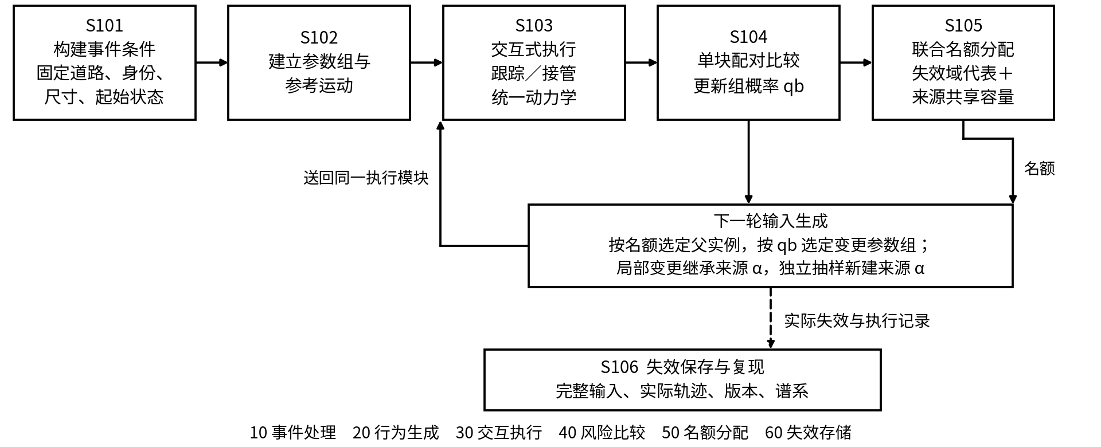
图1 自然驾驶事件约束的多失效域测试流程
S101至S105依次得到固定条件、可变参数组、实际轨迹、单组风险反馈与后续执行名额。组概率和名额共同进入下一轮行为生成，再由S103执行。局部提议继承来源标识；独立抽样建立新标识；所有有效失效均保存完整复现材料。

5 具体实施方式

5.1 数据对象、固定条件与重放约定
为使行为变化能够逐组核对，固定条件、可变输入与执行结果分别保存。下表列出主要数据对象；参数组的维度、作用范围与可变性随后单独说明。
对象 | 符号 | 内容与用途
自然事件 | $$e$$ | 道路几何、稳定车辆身份、尺寸、起始状态、有效历史及记录轨迹。
事件固定条件 | $$C_{0},M,D$$ | 初始运动关系、有效背景位置掩码及全部车辆长宽；在同一事件的全部搜索和诊断执行中固定。
行为参数 | $$ω,B_{e}$$ | 完整行为输入，以及当前事件中允许局部变更的参数组索引集合。
执行配置 | $$θ,π$$ | 固定的生成、背景响应、控制与动力学配置，以及本轮被测策略。
执行结果 | $$τ,R,f$$ | 实际联合状态序列、非负事件风险，以及按固定规则计算的二值失效标签。
域标识与来源标识 | $$g,\hat{g},α$$ | $g$为已确认失效域，$\hat{g}$为候选拟扩展的目标失效域，$α$为完整独立条件抽样的谱系标识。
搜索层 | $$l,γ_{l}$$ | 当前风险层及该层准入所需的最小分层得分。
准入候选 | $$H_{l},N$$ | 满足固定条件、执行有效且通过本层门槛的候选集合；名额总数是后续实际可安排的搜索次数。
参数组选取 | $$s_{b},q_{b}$$ | 参数组累计敏感度与下一次局部提议中该组的选择概率。
单组风险反馈 | $$d_{b},a_{b},L_{b}$$ | 归一化单组风险差、关键交互适用性权重及该组有效配对数。
提议与更新配置 | $$β_{b},ρ,δ$$ | 局部提议尺度、敏感度更新权重及选择概率的正平滑常数。
分层得分 | $$Z_{n},Q_{p}$$ | 有效候选的有界风险得分及经验分位数；目标保留比例在搜索前确定。
来源额度 | $$M_{α},U_{α},C_{α},C$$ | 本轮计划名额、跨轮已用搜索名额、来源总上限及全部来源上限的最大值。

行为输入按车辆身份、物理帧与变量类型索引，使一次参数组变更能够指向明确的背景车辆及作用时段。场景结构与初始条件用于还原事件，进入测试后保持固定；参考结点、残差和背景响应参数用于改变后续运动。各组采用相同事件长度和固定数组形状保存，参数组说明如下。
参数组 | 形状与作用时间 | 局部变更及固定条件
场景结构均匀量 | 1维；事件起点 | 固定。映射背景位置组合与尺寸档，按已选事件还原。
初始条件基变量 | 26维；事件起点 | 固定。描述初始运动关系，不进入可变组集合。
参考结点基变量 | 36维；2.0、4.0、5.96 s结点 | 可变。改变后续参考位置结点，不改变事件起始状态。
扩散残差噪声 | 1788维；149帧×6背景位置×2坐标 | 可变。生成参考残差，保持端点与结点约束。
驾驶员特征 | 30维；6背景位置×5参数，事件内持续 | 可变。调整背景驾驶员参数，不改变被测策略。
换道特征 | 24维；6背景位置×4参数，事件内持续 | 可变。调整背景车辆换道决策与执行特征。
响应随机量 | 按物理帧×6背景位置×2保存 | 可变。只替换选中车辆及时间窗的元素，完整形状不变。
背景响应标定量 | 起始决策单帧×6背景位置×2 | 可变。用于背景响应控制器，不改变被测策略。
各可变组在标准基空间保存，局部提议按式（9）执行；中点比较使用固定的组内归一化尺度。维数与帧数按该事件配置记录，车辆身份与缺席位置掩码始终保持一致。
场景结构均匀量通过固定累计分布映射确定背景位置组合与车辆尺寸档，其作用是还原已选事件，不参加本事件的局部提议；初始条件基变量同样由事件确定。即使建立新的完整独立条件抽样，同一事件内也保持位置掩码、车辆尺寸与初态一致，只重新抽取允许变化的背景行为。若改变前述固定条件，应建立另一事件记录，分别组织搜索与连通性检查。候选参数组集合仅包含表中标记为可局部变更的六类组；“背景响应标定量”只调整背景车辆响应控制器，不改变被测策略。
按车辆身份、物理帧号与变量类型预先索引随机数组，未被某次变更触及的元素仍保留在原位置与原值，因此控制分支不改变随机数的消费顺序。策略存在随机动作时，其随机实现另行保存并复用，作为固定执行条件而不混入待变更的背景行为参数。
$$τ=S_{θ}(e,ω;π)$$ | （1）
式（1）中，$S_{θ}$为环境参数$θ$下执行闭环交通仿真的映射，输入为事件$e$、行为输入$ω$与被测策略$π$，输出$τ$为实际联合轨迹。$e$、$θ$、$π$及策略随机实现在一次比较中逐项一致。
主实施方式从事件起点重新执行原输入与变更输入，并重置控制器记忆、换道状态与参考进度。若复用执行前缀以节省计算，须一并恢复车辆状态、历史有效掩码、控制器与策略内部状态、已开始的换道及各随机数组索引；已经影响所复用前缀的参数不得在该前缀之后直接替换，否则该次执行不进入有效配对。
失效判据在本轮开始前固定。一种实现把被测车辆碰撞与被测车辆驶出道路分别记录，并以二者的逻辑或形成安全失效标签；停滞、进度与背景车辆相互碰撞另外记录，用于解释而非替代该标签。非法初始重叠、缺失关键输入与数值发散记为执行异常，保留其成本与原因，且不以异常结果代替被测策略失效。

5.2 事件构建与执行风险
读取车辆轨迹、车辆属性与道路元数据，把包围框位置换算为车辆几何中心，统一行驶方向与道路坐标，并按事件起始时刻确定同车道及相邻车道前后车辆的稳定身份。车辆在后续执行中变换车道时，其前车、后车或切入者角色可以改变，身份与数组索引保持不变，从而使同一参数组在事件内始终指向同一车辆。
事件风险由车辆几何与相对运动计算。一种实现以车辆半长和、半宽和、纵向期望时距、接近速度与制动能力构造动态安全椭圆，在短预测窗口内沿当前相对运动外推位置，把进入该椭圆的程度作为危险量，再对参与车辆与预测时刻聚合，得到每个物理时刻的非负瞬时风险，并按峰值与持续暴露合成事件风险。
$$R(τ)=\max_{0≤t≤T}Φ_{t}+λ_{exp}Δt\overset{T}{\underset{t=0}{∑}}Φ_{t}$$ | （2）
式（2）中，$t$为物理帧索引，$T$为末帧索引，$Φ_{t}$为瞬时安全包络侵入风险，$Δt$为物理步长，$λ_{exp}$为非负暴露权重。输出$R(τ)$同时反映风险峰值与持续时间，并作为事件筛选、单块风险差与分层得分的共同输入。一种配置取$Δt=0.04 s$、$λ_{exp}=0.15 s^{-1}$、预测窗$1.5 s$、窗内采样间隔$0.2 s$。
目标事件可由已建立的关键事件库载入，也可按预设风险分位数或明确的交互条件选取。若采用极值尾部模型，该模型在本轮开始前固定，仅作为事件选择接口；事件选择阈值与后续搜索门槛分别记录，避免混用。进入同一事件的搜索后，道路、身份、尺寸、初态与有效历史保持一致。

5.3 固定条件下的参考运动生成
选定事件后，把道路、车辆身份、尺寸、起始状态与占位掩码作为条件输入。记录轨迹用于提供事件依据与重建参照，不强制背景车辆在后续每个时刻经过记录位置。一种实现由条件归一化流根据初始条件与占位掩码生成各背景车辆的稀疏二维位置结点，以事件起点与这些结点做保形分段三次Hermite插值得到连续基准位置轨迹，再由条件扩散模型生成联合位置残差，残差经端点与结点约束后与基准轨迹相加，得到背景车辆的软参考运动。
$$K=F_{θ}(C_{0},M,z_{K}), P=P_{H}(C_{0},K)+E_{θ}(C_{0},M,K,z_{E})$$ | （3）
式（3）中，$K$为稀疏位置结点，$F_{θ}$为条件结点生成映射，$z_{K}$为其基空间输入（对应前述参考结点参数组）；$P_{H}$为插值基准轨迹，$E_{θ}$为条件残差生成映射，$z_{E}$为扩散初始噪声（对应前述扩散残差噪声参数组）；$P$为输出软参考。$C_{0}$与$M$在事件的局部比较中保持不变。
参考运动经地图、坐标与动力学接口转换为跟踪参考，反馈控制器依据当前状态、参考速度与参考曲率计算基准动作。所述基准动作在当前实际状态上重新计算，因此保持某车辆的输入并不要求其执行轨迹与另一次比较完全相同：生成模型的条件耦合与真实交互都会使其他车辆的后续状态发生变化。这一点同时说明，单块变更的风险差反映的是“在该事件与当前策略下改变这一组”的实际后果，而不是某一预设扰动幅度的名义影响。

5.4 参考适用性判断、一次接管与运动承接
为保持生成参考与实际交通的联系，每个物理步以当前联合状态识别前车、侧向进入车辆、目标车道前后车辆以及已经产生响应的主体。响应模型只使用已经实现的状态、有效历史与本车参考；对被测车辆未来运动的预测由当前可观测状态外推得到，不读取其未来控制指令，从而避免把被测策略的内部信息泄露给背景车辆。
一种参考适用性判断在经验误差轨迹的多种实现下计算几何冲突支持比例，当支持比例达到阈值，或跟驰、前车离开等交互刺激达到相应阈值时，判定需要响应。门槛在自然数据标定与开发验证后固定，并记录触发时刻、触发主体与触发原因。
$$χ_{t}^{i}=\frac{1}{J}\overset{J}{\underset{j=1}{∑}}1\left\{∃h∈T:C_{t,h}^{i,j}=1\right\}$$ | （4）
式（4）中，$i$为背景车辆索引，$J$为经验误差轨迹实现数，$j$为实现索引，$T$为预测时间点集合，$C_{t,h}^{i,j}$为该实现下预测到时间偏移$h$时的几何冲突标记，$1$为示性函数。输出$χ_{t}^{i}$为冲突支持比例。一种配置取$J=16$、门槛$χ≥1/16$，并要求冲突对之间存在纵向的接近方向或进入关系。
纵向响应可采用按自然驾驶数据标定的智能驾驶员模型，并结合观测历史、切入关系与持续残差修正；期望速度、最小间距、期望时距、加速度与舒适减速度由联合参数分布取得，单次实例内保持其持续特征。横向响应把换道决策与连续执行分开：依据目标车道实际间距与预期加速度收益选择动作，再由连续轨迹与反馈转向实现。
主实施方式采用单次事件内的一次持续接管。未接管车辆继续由参考跟踪器控制；接管时保存原车道、目标车道、换道是否已经开始、当前进度与上一实际动作，随后由背景驾驶策略依据实际交通控制该车至事件结束；参考到期同样触发一次接管，且不再回到跟踪状态。各车辆在同一时刻的同一状态上完成动作判断后，统一推进动力学。
$$o_{t}^{i}=o_{t-1}^{i}∨v_{t}^{i}, a_{t}^{i}=\left(1-o_{t}^{i}\right)a_{t}^{i,base}+o_{t}^{i}a_{t}^{i,resp}$$ | （5）
式（5）中，$o_{t}^{i}$为接管状态，初值为0；$v_{t}^{i}$为本步触发标记，$∨$为逻辑或；$a_{t}^{i,base}$为参考跟踪动作，$a_{t}^{i,resp}$为依据实际状态生成的响应动作。两类动作先满足各自接口的可执行限制（加速度、变化率、转向角速度），再经统一动力学推进；接管状态在事件内持续保留，不因参考恢复而撤销。
接管标记与实际动作改变分别记录。在当前同一实际状态下计算基准动作，将本步最终下发动作与该基准动作逐分量比较，超过预设数值容差时标记动作已改变；上一实际动作用于限制动作变化率。车辆虽然已经接管，但动作尚未偏离基准时，不以接管标记本身触发向其他车辆的响应传播。后续冲突预测使用已经实现的状态与动作。图2给出该判别与合成关系。
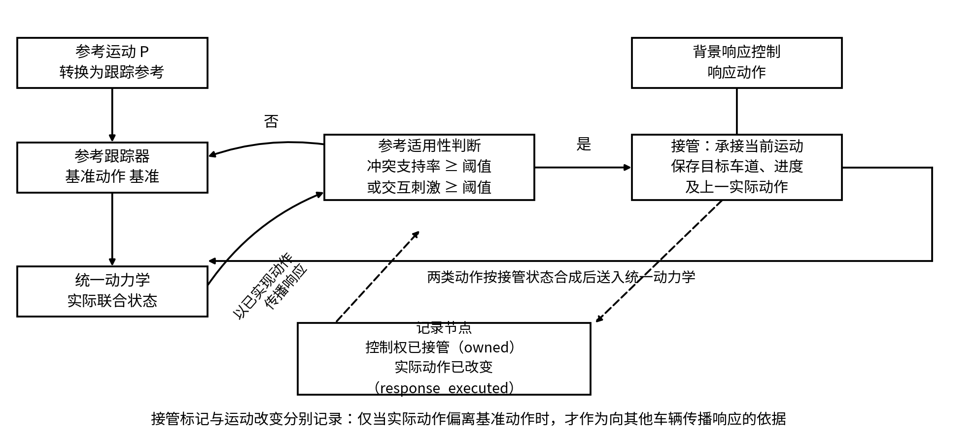
图2 参考适用性判断、一次接管与运动承接
参考适用性判断的“否”支路继续输出基准动作；“是”支路承接当前运动、目标车道与进度后由背景响应控制输出。记录节点分别保存“控制权已接管”与“实际动作已改变”两个信号，后者才参与向其他车辆传播响应的冲突预测。
运动承接的具体处理是：接管后不再以原时间参考的纵向位置要求车辆追赶；尚未开始的换道依据实际目标车道间隙重新决策；已经开始的换道从当前位置、当前横向速度与既有目标车道继续构造可执行轨迹，而不是把车辆拉回换道起点重新执行。由于换道是否开始、进行到何种比例都在接管时被显式保存，后续响应动作可以与已发生的横向运动连续衔接，避免因重新初始化机动造成的位置跳变与横向速度突变。
在需要继续利用原空间路径的另一实施方式中，把路径形状与到达时间分开表示：实际进度接近参考时按时间查询；因交互产生明显进度偏移后，在纵向单调的路径区段按实际纵向位置重新查询横向参考，或在一般道路上按弧长投影查询。
$$η_{t}^{i}=clip\left(\frac{x_{t}^{i}-{\overline{x}}_{j}^{i}}{{\overline{x}}_{j+1}^{i}-{\overline{x}}_{j}^{i}},0,1\right), y_{t}^{i,ref}={\overline{y}}_{j}^{i}+η_{t}^{i}\left({\overline{y}}_{j+1}^{i}-{\overline{y}}_{j}^{i}\right)$$ | （6）
式（6）中，$x_{t}^{i}$为车辆实际纵向位置，$j$为包围该位置的参考路径区间索引，${\overline{x}}_{j}^{i},{\overline{y}}_{j}^{i}$为该路径结点坐标，$η_{t}^{i}$为区间插值比例，$y_{t}^{i,ref}$为输出横向参考。仅在分母大于预设正阈值时使用；重复纵向位置先合并或跳过，停车时保持当前路径参考。采用空间查询时，切换阈值、参考进度与当前换道状态一并保存；是否在状态恢复相容后释放响应控制可在事件开始前选定，且与一次持续接管分别配置，配对比较始终使用同一种执行方式。

5.5 单块配对比较与参数组选择概率
实际执行给出风险最大的相关车辆、关键时刻与交互阶段，据此确定本次可以选择的参数组集合$B_{e}$。属于关键车辆或其直接交互车辆、且作用时间覆盖相关阶段的组保留，其适用权重$a_{b}$取1；其余组不进入该次候选集合。没有有效关键车辆时，按事件有效背景位置选取可变组。响应随机量可限定在关键时刻前25个物理帧的窗口内；背景响应标定量用于起始决策，其作用时段为单帧。
对于选中的参数组，保持事件、被测策略、环境参数、非选中参数组及非选中随机输入逐项一致，只替换该组，从事件起点重新执行。其他车辆可以因实际交互产生不同响应。原输入与变更输入均有效时，实际风险差进入该组反馈；原输入已有完整可重放结果时可以复用，避免重复执行对照臂。
$$d_{b}=\frac{1}{L_{b}}∑_{r=1}^{L_{b}}min\left(\frac{\left|R_{b,r}^{'}-R_{b,r}\right|}{1+R_{b,r}},d_{max}\right)$$ | （7）
式（7）中，$b$为可变参数组索引，$L_{b}$为该组有效配对数，$r$为配对索引；$R_{b,r}$与$R_{b,r}^{'}$分别为原输入和单组变更输入的实际风险；$d_{max}$为截断上限，一种配置取10。绝对风险差衡量该组改变所产生的影响，风险升降由后续执行与准入判据判断。除以$1+R_{b,r}$用于按基准风险归一化。$L_{b}=0$时不计算该均值，并保留原敏感度。
$$s_{b}←\left(1-ρ\right)s_{b}+ρd_{b}, q_{b}=\frac{a_{b}s_{b}+δ}{∑_{c∈B_{e}}\left(a_{c}s_{c}+δ\right)}$$ | （8）
式（8）中，$s_{b}$为累计敏感度，$ρ$为更新权重且$0<ρ<1$，$δ>0$为正平滑常数，$c$为可变参数组求和索引。一种配置取$ρ=0.2$、$δ=0.05$。本层有多个有效配对时，$d_{b}$取这些配对的平均归一化风险差。$q_{b}$是下一次局部提议选择组$b$的概率，求和只覆盖当前适用的可变组；不适用组及事件固定组不参与抽选。尚无有效配对的适用组保留预设初值，正平滑项使其继续具有被选机会。
联合提议指一次同时改变两个及以上可变参数组，也可按预设分支重抽全部可变背景行为。事件固定条件与被测策略随机实现仍保持一致，来源标识继承父实例。联合提议用于跨组探索，其风险、失效与成本照常记录，但其风险差不进入式（7），也不计入任何单组的有效配对数。
对于标准高斯基空间中的连续可变输入，采用预条件Crank–Nicolson型局部提议，只更新选定车辆与作用时间范围内的基变量。未选中的基变量逐项保留；如使用离散背景意图，则按事件允许的条件分布重采样。
$$ω_{b}^{'}=\sqrt{1-β_{b}^{2}} ω_{b}+β_{b}ξ_{b}, ξ_{b}∼N(0,I), 0<β_{b}≤1$$ | （9）
式（9）中，$ω_{b}$与$ω_{b}^{'}$为变更前后的基空间输入，$β_{b}$为提议尺度，一种配置取0.2；$ξ_{b}$为同形状标准正态创新，$I$为单位协方差矩阵。更新结果经生成映射与范围检查得到驾驶参数。非选中基变量保持不变，但生成映射与车辆交互可以使输出运动产生耦合变化，因此配对一致性在输入层面核对，并以实际执行风险衡量后果。图3给出比较与更新关系。
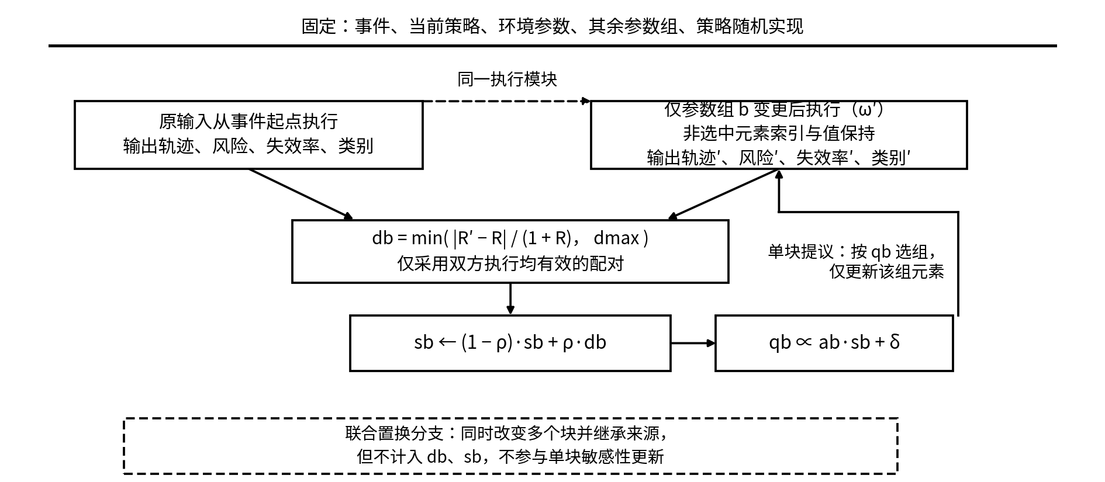
图3 单块配对比较与后续提议
两条配对执行共享事件、被测策略、环境参数、其余输入及策略随机实现，单组风险差用于更新敏感度与组选择概率。联合提议继承来源并计入搜索名额，其结果不进入单组归因。为补足比较而另外安排的纯诊断执行按第5.7节单独计费。

5.6 失效域连通性判定与风险分层
风险大小与车辆相对位置描述不能直接确定两个失效实例是否由同一失效过程产生。本方法对已执行且失效的实例建立经验连通图：在相同事件、被测策略、环境配置和外部随机实现下，重新执行两个行为输入的中点，中点得分不低于两端较小者时建立连通边，再按图的连通分量确定失效域。该判据核对的是已采样中点，不将单次通过解释为整条连续路径均已验证。
$$E=\left\{(i,j)∣f_{i}=f_{j}=1, Z\left(\frac{ω_{i}+ω_{j}}{2}\right)≥min\left(Z_{i},Z_{j}\right)\right\}$$ | （10）
式（10）中，$ω_{i}$与$ω_{j}$为同一事件下两个有效失效实例的可变行为输入，$Z(·)$为式（11）的执行得分，$Z_{i}$与$Z_{j}$为两端得分，$E$为确认的连通边集合。固定条件、被测策略与其随机实现从事件记录恢复，允许变化的背景随机数组作为行为输入的一部分取中点。满足判据时建立边；未满足只说明本次中点未提供该边，节点仍可通过其他已确认边相连。
中点按当前事件的固定形状逐组计算。六类连续可变组使用本轮固定的预设尺度归一化，逐元素取算术中点后反归一化；尺度采用事件库对应元素的标准差，无样本时取1。场景结构与初始条件直接复用固定值，不取中点；响应数组使用同一事件的完整物理帧索引。输入形状不一致时先从完整记录恢复，不能按较短者截断后比较。中点执行异常或检查预算不足时标记为未知，不把未知当作断开证据。
一种确定性实施方式从已失效实例中按来源轮转选取至多12个代表，同一来源内部按风险降序、实例哈希升序选取，对代表两两检查，最多执行66次中点仿真；检查计入分支检查预算，一种配置上限为500次。只用已确认边计算连通分量。涉及未知边的分组暂不确认彼此分离，作为待核验集合调度，不增加已确认失效域覆盖数；待补足必要检查后再确认。其余已失效实例通过与代表的实际中点检查加入相应连通分量。分类器可用于推荐待查代表或为未失效候选设置目标域，其预测不替代成员确认；采用主成分与分类器时，维数、训练种子和验证准确率随记录保存。该确定性方式不依赖随机社区划分。
失效域成员必须具有实际失效标签与连通性证据。未失效但达到风险门槛的候选，可以继承父实例的目标域，或由分类器推荐一个已确认目标域，只在剩余名额填充时使用；没有可信目标时记为未指派。该指派不改变失效标签，也不增加已确认域数。后续实例实际失效后，按中点检查更新其成员关系，来源标识继续继承。
风险分层用于把搜索引向更危险的准入集合。把实际事件风险转换为有界分层得分，并使已发生预定失效的有效实例直接进入最高层，以区分“风险引导”与“失效判定”；层门槛按目标保留比例取经验分位数，且逐层不减。
$$Z_{n}=f_{n}+\left(1-f_{n}\right)\frac{R_{n}}{1+R_{n}}$$  $$γ_{l}=max\left(γ_{l-1},Q_{1-p_{0}}\left(\left\{Z_{n}\right\}\right)\right)$$ | （11）
式（11）中，$n$为本层有效候选索引，$R_{n}$为事件风险，$f_{n}$为二值失效标签，$Z_{n}$为分层得分，$Q_{1-p_{0}}$为经验分位数，$p_{0}$为目标保留比例（一种配置取$0.1$或$0.25$）。初始门槛取0。只有满足事件约束、执行有效且得分不低于$γ_{l}$的候选进入准入集合$H_{l}$；有效候选不足时按剩余预算补充，而不是降低门槛。

5.7 失效域代表与来源额度的联合名额分配
对准入候选分配非负整数名额$m_{n}$，一个名额对应一次后续搜索执行。分配先尽可能为已确认失效域中的成员保留扩展机会，再在来源剩余额度内填充其他准入候选。对未失效高风险候选，目标域只用于安排探索顺序，不把其当作已确认域成员计算代表覆盖。
$$\max_{\left\{m_{n}\right\}} ∑_{g∈G_{l}}1\left\{M_{g}>0\right\}$$  $$M_{g}=∑_{n∈H_{l,g}^{F}}m_{n}$$ | （12）
式（12）中，$G_{l}$为本层出现的已确认失效域集合，$H_{l,g}^{F}$为准入集合$H_{l}$中属于域$g$的已确认失效成员，$M_{g}$为这些成员获得的名额合计。示性函数统计至少有一个已确认成员获得名额的失效域数。未失效候选及待核验分组可以获得剩余填充名额，但不直接增加该目标值。
$$∑_{n∈H_{l}}m_{n}=N, m_{n}∈N_{0}$$  $$M_{α}=∑_{n∈H_{l}:α_{n}=α}m_{n}≤C_{α}-U_{α}$$ | （13）
式（13）中，$N$为本轮实际分配的后续搜索名额总数，$m_{n}$为候选$n$获得的非负整数名额，$α_{n}$为其来源标识；$M_{α}$是该来源在本轮全部失效域和目标域中获得的名额合计，$U_{α}$为此前已使用的搜索名额，$C_{α}$为预设总上限。约束始终对相同来源合并求和，不因候选换域而重置。
代表选择采用有总流量限制的二部图。由总名额节点向各已确认失效域连容量为1的边，仅当该域存在某来源的准入失效成员时，连接该域与该来源，容量为1；来源到汇点的容量取$C_{α}-U_{α}$，源点到总名额节点的容量取$N$。计算整数最大流后，每条域与来源的匹配边选取一个实际成员，先给该成员一个名额。总流量限制保证代表数不超过$N$，来源容量保证代表分配满足跨域共享上限。随后在剩余额度内填充其余准入候选，优先扩展累计搜索次数较少的域，再按风险降序、实例哈希升序处理并列。同一父实例可以获得多个名额，各名额使用不同的提议创新。图4说明已用额度为零时的分配关系。
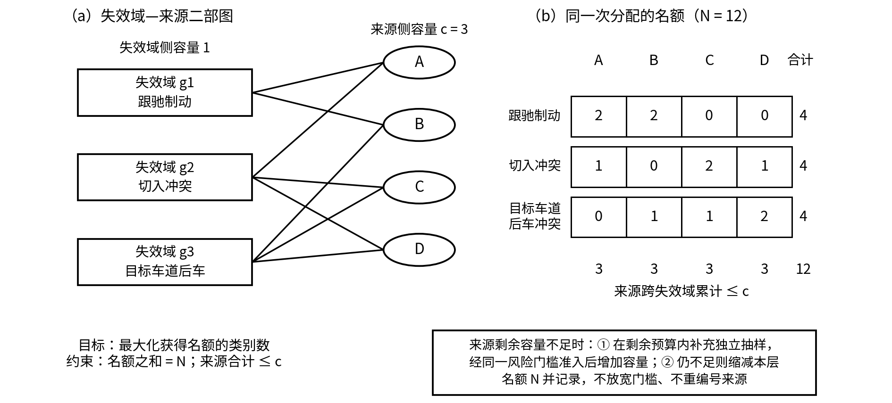
图4 已用额度为零时的联合名额分配示意
图4为设计示意，其中来源侧容量3对应$U_{α}=0$、$C_{α}=3$，右侧矩阵为一次$N=12$的分配示例，并非实测结果。各行表示已通过连通性确认的失效域，交通行为名称用于帮助识别；各列表示独立来源，列合计为本轮来源名额。后续轮次将图中容量替换为$C_{α}-U_{α}$；补充独立抽样是新增来源的可用额度，不增加原来源上限。
来源标识只在完整独立条件抽样时新建，且本事件固定条件始终不变。局部变更、联合提议、保留实例与跨域移动均继承父来源。准入来源的剩余容量不足时，在剩余总预算内补充完整独立条件抽样，新来源初始已用额度为零；补充实例通过同一风险门槛后，才把该新来源剩余额度加入可分配容量。仍不足则缩减实际名额总数$N$，不重编号旧来源，也不降低风险门槛。
$$A_{eff}=\frac{N^{2}}{∑_{α}M_{α}^{2}}≥\frac{N}{C}, N>0$$ | （14）
式（14）中，$A_{eff}$为按本轮名额占比计算的有效来源数，$C=\max_{α}C_{α}$，且要求$N>0$。由于$0≤M_{α}≤C_{α}-U_{α}≤C$、$∑_{α}M_{α}=N$，有$M_{α}^{2}≤{CM}_{α}$，从而得到所列下界。该式是名额分配的数量性质，失效域覆盖按式（12）另行计算；$N=0$时终止本轮，不计算该比值。
按名额生成局部或联合提议并实际调用仿真。执行开始即占用该来源一个搜索名额；接纳、拒绝与执行异常均不退回该名额，成本按实际调用记入总预算。执行结束更新风险、有效失效记录与域证据。保留已有实例但不重新执行时不消耗名额；若重新执行，则按新的搜索调用计数。
执行账本分三类管理。搜索执行是由名额产生的局部提议、联合提议及重新执行的保留实例，每次使$U_{α}$加1。诊断执行包括额外补跑的单组比较臂、中点检查及用于归属核验的执行，计入总预算和相应诊断预算，不消耗搜索名额；诊断结果用于反馈、连通证据与失效保存，不直接加入后续搜索父实例集合。独立抽样执行新建来源并设置$U_{α}=0$，计入总预算。已有搜索结果可以同时用于有效单组配对，不重复增加其搜索计数；已保存原输入结果的读取不产生新调用。执行用途在调度前确定，不能将搜索执行改记为诊断执行以规避来源上限。
联合分配与执行步骤
步骤1：由有效执行结果计算本层门槛，得到准入集合；整理已确认失效成员、未失效候选的目标域及来源标识。诊断结果不直接作为新的搜索父实例。
步骤2：对每个准入来源计算剩余额度$C_{α}-U_{α}$，已耗尽的来源不参与本轮扩展。无已确认失效域时跳过代表选择，直接进入剩余填充。
步骤3：以计划搜索次数限制总流量，建立第5.7节二部图并求整数最大流。按累计扩展次数升序、风险降序与实例哈希升序固定候选及边的处理次序，为每个匹配域选取实际失效成员并分配一个名额。
步骤4：逐个填充剩余名额。每次选择尚有来源余额的准入候选，优先累计扩展较少的域，再按风险及实例哈希处理并列；来源余额随计划名额减少。
步骤5：容量不足且仍有独立抽样预算时，保持同一事件固定条件，完整独立抽样并新建来源，通过当前门槛后回到步骤2重新计算；仍不足则把实际名额缩减为可行数量。
步骤6：逐名额确定父实例，按组概率选择局部变更组，或按预先配置的联合提议分支同时改变多个可变组。派生输入继承父来源。
步骤7：调用仿真时，所属来源已用搜索名额加1；执行后记录接纳、拒绝或异常。有效失效立即保存；有效单组配对进入风险反馈，联合提议排除在单组反馈之外。
步骤8：在剩余诊断预算内补充配对或中点检查，更新确认边、域成员和目标域；诊断调用计入总预算，搜索已用额度保持不变。按更新结果进入下一轮，达到预算或终止条件时输出记录。
图4的数值实施示例
设三个已确认失效域与四个来源A、B、C、D，四个来源上限均为3，已用搜索名额均为0，计划名额为12。三个域的来源名额依次为（2，2，0，0）、（1，0，2，1）与（0，1，1，2），每域4个、每来源3个，总名额12个，满足式（12）至式（13）。这些数值用于演示分配，不是仿真实测结果。
执行该轮时，每次搜索调用均使相应来源已用额度加1，即使提议被拒绝也不退回；全部12次完成后四个来源均耗尽。额外单组对照与中点检查单独计入总预算，不改变上述已用搜索次数。下一轮若补充独立来源E，通过同一门槛后可使用E的额度，A至D的额度仍为零；没有可用新来源时缩减名额或结束搜索。

5.8 失效保存、终止条件与成本口径
每次执行完成后，把完整实例与执行记录写入测试存储；有效执行发生失效时建立失效索引。记录包括自然事件标识、道路几何、稳定车辆身份、尺寸、起始状态、历史有效掩码、全部行为输入、生成参考或其重建输入、逐时随机数组、策略随机实现、模型与配置版本、实际轨迹、风险过程、失效域判定证据、父实例与来源标识。内容哈希用于核对实例一致性及是否重复执行。
完整测试记录与代表档案分开管理。完整记录保存实际发现的失效及其复现输入；代表档案按行为距离、容量与来源上限选取用于查看或训练的代表。代表被替换、未获得下一轮名额或被移出有限容量档案时，其已保存的失效记录继续保留；代表性筛选因此不影响既有失效的可复现性。重复执行计入成本，但不增加按实例哈希去重的失效数。
搜索前设定总执行预算、每层最大提议数、最大层数、诊断检查预算与连续若干轮无新增失效域的停止条件。独立抽样、搜索提议、额外配对执行、中点检查与异常调用均计入总预算，同一实际调用只记一次。一种配置为总预算5000次、初始独立抽样500次、每批250次、分支检查上限500次、层数上限8层、风险保留比例0.1、代表档案容量16且档案单来源上限4。档案保留上限与搜索来源上限$C_{α}$分别配置，不混用。达到预算、层数或停止条件时输出完整记录与终止原因；同预算比较按事先确定的新来源重启规则使用共同预算。
失效档案的可选用途为策略定向更新：强化学习策略可从常规场景、新增失效与历史场景中混合重置，并由当前策略重新采集训练转移；监督规划器须使用经完整闭环执行验证的修正示范或符合其原生目标的材料。失效执行中的动作不直接作为正确动作标签。更新后的策略需重新执行风险比较与安全检查，旧策略轨迹不能替代新策略的运行结果。本发明的测试输出不依赖特定更新算法，可独立向外部开发流程输出可重放的场景集合。

6 关键技术特征与欲保护内容

6.1 独立方法应记载的技术关系
核心保护关系包括：固定自然驾驶事件条件并建立按车辆、帧与变量类型索引的可变背景输入；在承接当前运动的背景响应中取得实际轨迹；以仅单组输入不同的有效执行风险差更新组选择概率，并将联合提议排除在单组归因之外；由失效实例中点的实际执行建立连通边，按连通分量确认失效域；在同一来源跨域共用剩余额度的约束下分配名额；将名额与组概率共同用于下一次闭环输入生成，并保存有效失效及其完整重放材料。
这些处理通过同一执行记录衔接：风险与关键车辆用于更新选组依据，失效标签和中点评分用于确认域成员，来源标识与已用搜索名额用于限制后续调用次数。三类结果共同进入行为生成接口；每个新实例执行后，继续按相同规则更新。

6.2 可进一步限定的特征
限定方向 | 具体技术特征及作用
可重放输入 | 按稳定车辆身份、物理帧与变量类型预索引随机数组，未选中元素索引与值不变；从事件起点重放并恢复控制器、机动状态、策略内部状态与全部随机索引。使配对比较与复现使用同一执行条件。
响应判别 | 结合短时冲突支持比例与已标定交互刺激触发接管；分别记录“控制权已接管”与“实际动作已偏离基准”，仅以后者参与向其他车辆的响应传播；事件内保持控制权。避免以标签代替实际运动证据。
机动承接 | 接管时保存目标车道、换道是否开始、当前进度与上一实际动作；已开始的换道从当前位置与横向速度连续构造轨迹；或按实际纵向位置或弧长重查同一路径的横向参考。避免运动断续与位置跳变。
归因隔离 | 仅用双方均有效的配对；以归一化且截断的绝对风险差更新敏感度；联合置换计入预算但不计入风险差与敏感度；正平滑项与独立抽样通道保持探索。使组概率保持可归因含义。
失效域判定 | 以已失效实例为图节点，中点实际执行得分满足判据时建立边，按连通分量确定经验失效域；对异常或未完成检查记录未知，分类器仅推荐核验对象或目标域，不替代实际成员确认。
联合分配 | 建立失效域与来源的二部图，以名额总数限制总流量，失效域侧容量1、来源侧容量为总上限减已用搜索名额；最大流选代表后填充剩余名额；容量不足时补充新独立来源或缩减名额。
谱系与存储 | 完整独立抽样建立新来源，派生实例跨域继承；搜索执行累计已用额度，诊断执行单独记入总预算；完整失效记录与容量受限代表档案分开保存，输入、版本与轨迹建立内容核验信息。

6.3 候选权利要求（供代理师起草参考）
以下候选权利要求按前述技术关系组织，供代理师结合具体申请文本起草。各从属项限定输入复现、连通性核验、名额分配或存储方式。
1．一种自然驾驶事件约束的自动驾驶多失效域测试方法，由测试设备执行，其特征在于，包括：取得自然驾驶事件，固定道路几何、稳定车辆身份、车辆尺寸、起始状态与有效历史，将允许变化的背景行为表示为按稳定车辆身份、物理帧与变量类型索引的多个参数组，完整独立条件抽样建立来源标识；依据固定条件与行为输入执行被测策略和背景车辆的闭环仿真，在参考不再适用时承接背景车辆当前运动与已开始的机动并执行背景响应，得到实际轨迹、事件风险与失效标签；保持固定条件、被测策略、环境配置、未选中输入与相应随机实现一致，仅改变一个参数组并从事件起点执行，以有效配对的实际风险差更新该组的选择概率，同时改变多个参数组的联合提议不计入所述风险差；对已经发生失效的有效实例，以两个行为输入的中间点重新执行，所得分层得分不低于两端得分的较小者时建立连通边，按连通分量确定失效域；对满足本层风险门槛的准入候选分配非负整数执行名额，以获得名额的已确认失效域数量为最大化目标，将同一来源在全部失效域与目标域中的名额合并计数，并约束该合并计数与该来源已用搜索名额之和不超过其预设上限；按名额确定父实例及执行次数，按选择概率确定局部变更参数组，生成下一轮行为输入并送回同一闭环仿真，派生实例继承来源标识，完整独立条件抽样建立新来源标识；保存有效失效实例的完整输入、实际轨迹和模型版本。
2．根据权利要求1所述的方法，其特征在于，场景结构、占位、车辆尺寸与初始条件组在同一事件的搜索及独立条件抽样中保持不变，不进入局部可变参数组集合；所述可变参数组中的响应标定量用于背景车辆响应控制器，不改变被测策略；所述中间点在同一事件的固定帧数与数组形状下，按组内预设尺度归一化后逐元素取算术中点并反归一化。
3．根据权利要求1所述的方法，其特征在于，从已失效实例中按来源均衡选取预设数量的代表，两两执行中间点判定，按确认的连通边计算连通分量；中间点执行异常或检查未完成时记为未知，不以未知判定不同失效域；对其余实例通过与代表的实际中点检查确认成员关系，未失效高风险候选的目标域指派不改变其失效标签。
4．根据权利要求1所述的方法，其特征在于，建立已确认失效域与来源的二部图，仅在域内存在相应来源的准入失效成员时连边，失效域侧容量为1，来源到汇点容量为该来源上限减已用搜索名额，并以总名额限制总流量；计算最大流选取域代表，再在剩余来源容量内按累计扩展次数、风险与实例核验标识填充其余名额。
5．根据权利要求1所述的方法，其特征在于，所述更新被选概率包括：仅采用变更前后均有效执行的配对，按经基准风险归一化并截断的绝对风险差更新该参数组的累积量，并结合该参数组相对关键车辆的适用性权重与正平滑项确定被选概率；尚未取得有效配对的参数组保留预设累积量。
6．根据权利要求1所述的方法，其特征在于，所述执行背景响应包括：依据经验预测误差下短时几何冲突的支持比例，或跟驰、前车离开的交互刺激，触发对背景车辆的一次接管；接管时保存目标车道、换道是否已开始、当前换道进度与上一实际动作，已开始的换道自当前实际位置与横向速度连续构造轨迹；分别记录控制权已转移的第一状态量与实际动作已偏离参考跟踪动作的第二状态量，仅以第二状态量参与向其他车辆的响应传播。
7．根据权利要求1所述的方法，其特征在于，已用搜索名额仅随名额产生的搜索执行累计，拒绝或异常执行不退回名额；额外单组诊断执行与中点检查计入总预算，不消耗搜索名额，已有结果复用不重复计数；剩余容量不足时补充完整独立条件抽样，新来源的已用搜索名额初始化为零，通过同一风险门槛后加入候选；仍不足时缩减本轮实际名额，不重编号旧来源、不放宽风险门槛。
8．根据权利要求1所述的方法，其特征在于，所述保存包括：将完整失效记录与容量受限的代表档案分开存储，所述代表档案按失效域、行为描述距离与来源上限选取，代表被替换时其已保存的失效记录继续保留；为输入、模型版本与实际轨迹建立内容核验信息，并按实例内容去重统计失效数量。
9．一种自动驾驶测试系统，包括处理器、存储器及交通仿真接口，其特征在于，存储器保存事件固定条件、按参数组索引的行为输入、来源标识、已用搜索名额与执行结果；处理器执行权利要求1至8任一项所述的方法，其中，交互执行模块输出实际轨迹与风险，风险比较模块输出组选择概率，失效域判定模块输出连通证据与成员关系，联合名额分配模块输出父实例及名额，行为生成模块共同接收所述选择概率、父实例和名额并生成下一轮行为输入。
10．一种计算机可读存储介质，其上存储计算机程序，其特征在于，所述程序被处理器执行时实现权利要求1至8任一项所述的方法。
11．一种计算机程序产品，包括计算机程序，其特征在于，所述程序被处理器执行时实现权利要求1至8任一项所述的方法。

6.4 系统、设备与介质
相应系统包括事件处理模块、行为生成模块、交互执行模块、风险比较模块、失效域判定模块、联合名额分配模块与失效存储模块。事件处理模块输出固定条件；行为生成模块接收父实例、名额与组选择概率并输出下一轮行为输入；交互执行模块输出实际轨迹、接管记录与关键车辆；风险比较模块输出准入结果与更新后的组选择概率；失效域判定模块输出连通性证据与域归属；联合分配模块输出下一轮父实例与名额；失效存储模块保存输入、执行结果与谱系。处理器与存储器执行上述模块间的数据传递与计算，构成相应测试设备、计算机可读存储介质及程序产品。各模块可在同一仿真服务器运行，也可由携带事件标识、实例哈希与模型版本的接口连接，不以具体模型名称或硬件型号为必要限制。

7 有益效果
单组归因与输入复现相互配合。事件固定条件、参数组索引及逐车逐时随机数组使配对执行在输入层面只有选中组不同，实际交互产生的后续差异由风险差反映。联合提议不进入单组反馈，因此后续组选择概率能够对应到可核对的行为调整。
背景响应能够承接已有运动。参考不再适用时，响应控制器从当前位置、动作和已开始的换道继续执行，使跟驰与横向响应依据实际交通展开。分别记录接管状态和实际动作改变，避免由控制权标记直接传播未发生的运动后果。
失效域具有可复核的执行依据。连通边保存两端输入、中点输入与实际得分，域成员由确认边确定；未失效候选的目标域与成员关系分别记录。这样，交通描述类别、已确认失效过程与拟探索方向在调度中各有明确用途。
联合分配使来源上限在跨域与跨轮执行中持续生效。失效域代表在同一来源剩余额度内竞争名额，已用搜索次数与计划名额共同受限；诊断执行单独记费，使单组反馈和连通核验不会误占扩展名额。完整失效记录独立于代表档案保存，已发现失效的复现材料不随代表替换而丢失。
上述作用分别由输入一致性、运动承接、实际连通证据和共享额度产生，并在下一轮输入生成处衔接。已有数据说明条件生成与响应执行的实施方式；联合分配的完整步骤和数值示例见第5.7节，其比较验证方案见第8.4节。名额下界与约束性质是由分配规则推得的结果，不代替同预算失效发现增益的测量。

8 实施例与工程依据

8.1 高速公路自然事件与条件参考生成
以highD高速公路自然驾驶轨迹为输入[11]。处理器按录像号、车辆身份与起始帧关联轨迹、车辆属性与车道元数据，把车辆中心状态转换为统一道路坐标；保留25 Hz采样，按150帧间隔截取候选窗口，每窗含150个状态与149次转移，首末状态间隔5.96 s；起始被测车辆为速度不低于5 m/s的小汽车。在窗口起点，从同车道与左右相邻车道分别选取150 m内最近的前车与后车，最多设置六个背景位置；所选车辆全窗身份稳定，缺席位置以掩码表示。换道片段要求越线前至少25帧、越线及之后至少50帧的上下文。事件库现含96,055个合格片段，现有长尾条件模型使用2,964个目标尾部事件；该数量用于说明可实施的数据规模，不构成必要数量限制。
条件向量为26维：被测车辆的纵横向速度，加六个背景位置各自相对被测车辆的纵横向位置与速度；占位掩码为六位。每辆背景车在2.0、4.0与5.96 s 设置二维位置结点，共36个结点坐标量；以起点与这些结点构造插值参考，再加入条件扩散残差。本事件的测试只改变结点基输入、扩散噪声、驾驶员特征、换道特征与响应随机数组；初始条件、占位与尺寸作为条件传入。图5为从既有事件库与条件生成输出中选取的一个可完整重建的事件。
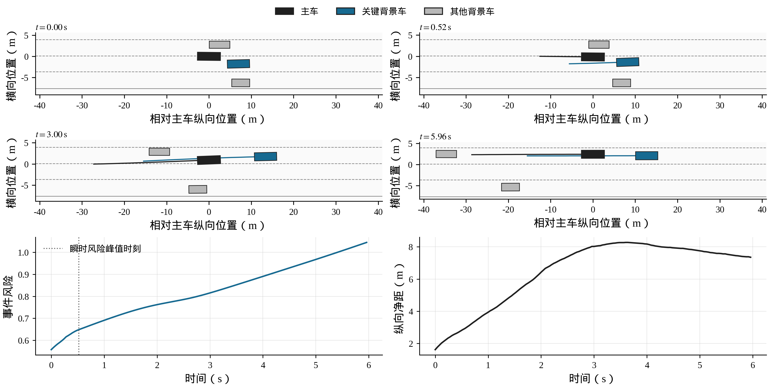
图5 自然驾驶事件与关键风险时刻（既有数据）
上排为按事件风险降序选取的首例在四个物理时刻的道路视图，按主车纵向位置平移并保持实际空间比例；下排为风险过程与横向净距，虚线时刻取原始事件表的瞬时风险峰值。风险过程为截至当前时刻的峰值加暴露项，不是瞬时风险。

8.2 响应执行与机动承接
交通世界按0.04 s物理步长更新，背景车辆每步检查实际状态与参考适用性；一种配置使用1.5 s预测窗、$1/16$冲突支持门槛，并结合跟驰与前车离开刺激。接管时承接当前换道与实际位置，分别记录控制权状态、实际动作是否改变与触发原因。
自然记录重建材料覆盖10,151个场景，另有51个预选控制干预案例、204个执行回合，可用于说明背景车辆如何承接主车动作引起的交通变化。图6展示主车制动后的跟驰响应，图7展示已开始换道时的接管与连续执行。两组对照共享相同刺激与随机种子，主车采用脚本控制，图示用于解释响应机制。
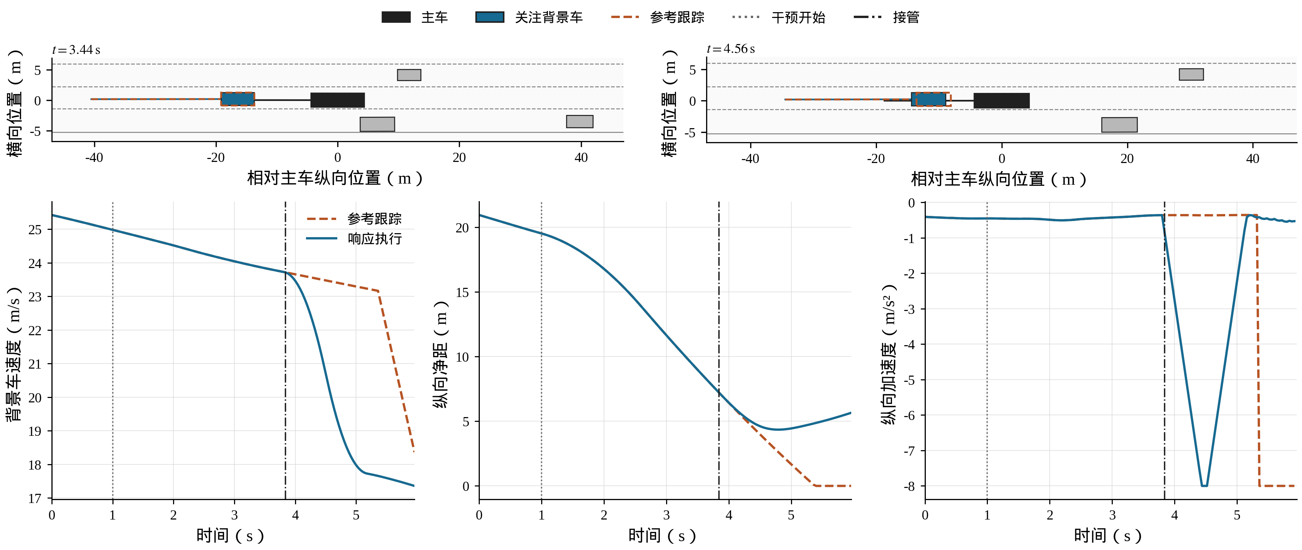
图6 主车制动后的跟驰响应（既有记录）
道路视图展示响应执行的实际状态；虚线包围框与轨迹为相同刺激下参考跟踪的关注车辆，下方曲线给出对应运动过程。主车采用脚本控制，该例未发生碰撞。
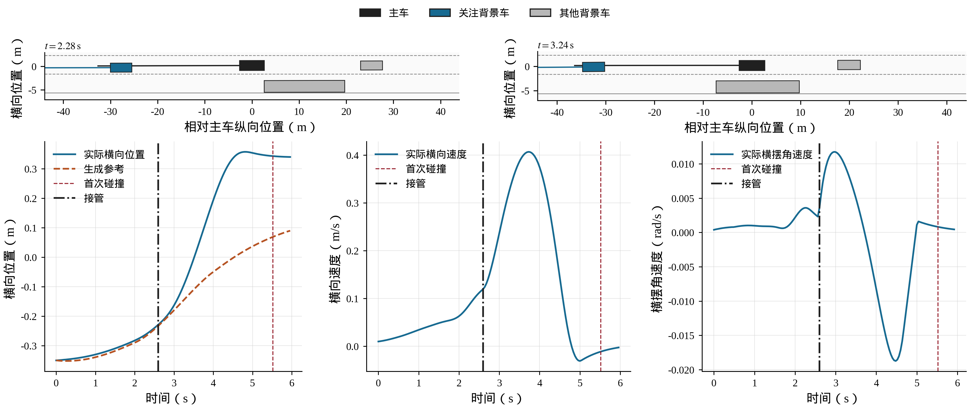
图7 已开始换道的接管与机动承接（既有记录）
记录显示该车在2.60 s接管时换道已经开始，进度为0.854。图中横向位置、横向速度与偏航角速度用于说明已有机动如何继续执行；后续碰撞时刻作为同一回合的事件标记保留，不据此推断承接机制消除了碰撞。

8.3 交互描述与执行开销
图8依据既有开发搜索的5000条执行记录，按实例内容去重后展示关键车辆相对状态的交互类别分布。前方跟踪与后方接管占多数，邻侧交互与驶出道路较少。这些类别说明已执行样本在交通描述上的分布；是否属于同一失效域，仍由第5.6节的实际连通性证据确定。
图9给出最多七个参与实体时的CPU计时。各配置执行2831个物理步，合计8493步；世界更新耗时的99%分位为8.59 ms，最大值10.85 ms，均未超过40 ms物理步长，且不含被测策略计算。该记录用于说明单步执行开销与预算记账范围；完整搜索成本还包括被测策略、行为生成和诊断检查，应按实际调用及物理步数统计。
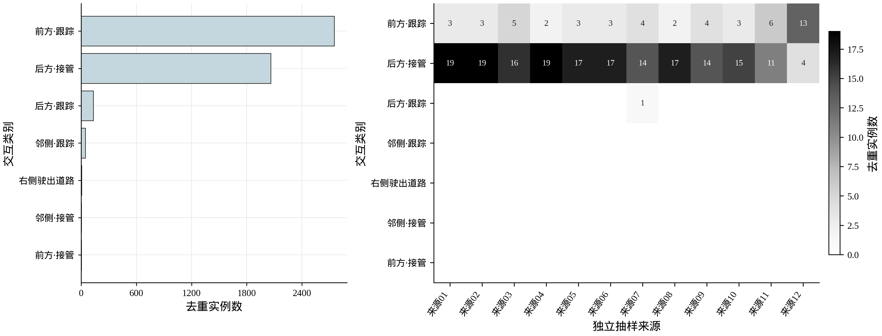
图8 交互类别计数与来源分布（既有记录）
左图为按实例内容去重后的交互类别计数，右图为实例数最多的12个来源在类别中的分布。该图提供交互描述与抽样谱系分布的既有记录；图4表示联合分配规则的数值示意，两图承担不同的说明任务。
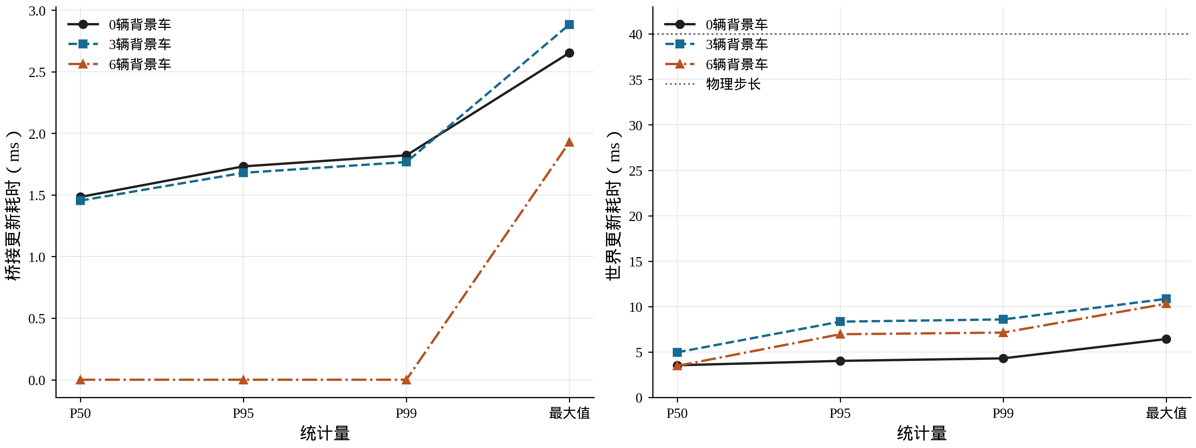
图9 不同背景车辆数量下的执行耗时（既有记录）
分别绘制桥接与世界更新耗时分位统计，各配置2,831步；桥接计时包含于世界更新，不相加；不含被测策略计算，虚线为40 ms物理步长。

8.4 联合流程的对比验证方案
联合流程采用相同被测策略、事件池、执行配置和实际总预算进行对比。比较方案包括随机条件抽样、风险分层搜索，以及在同一分层框架下分别启用单组反馈、连通域代表或跨域来源限额的方案，最终与完整方法比较。逐项移除单组反馈、中点连通、跨域累计与联合提议归因隔离，其他条件保持一致；由此分别检验方向选择、失效过程覆盖、来源分散和归因一致性的作用。
主要统计量为按实例内容去重的有效失效数、独立来源数、已确认失效域覆盖数、按式（14）计算的有效来源数、实际调用次数及物理步数。复现验证检查完整输入重放、策略随机实现与数组索引恢复；连通性验证重复核对相同中点输入的判定；额度验证记录不同来源上限与计划名额下的耗尽比例、新来源补充次数和名额缩减次数。采用分类器推荐目标域时另报验证集平衡准确率，不用预测标签增加已确认域数。上述为联合流程的验证方案，图5至图9为既有组件执行记录，图4为分配示意，均不作为完整联合流程已经获得比较增益的数值结论。

9 替代实施方式
事件筛选可由极值尾部拟合替换为预设分位数或明确的关键事件条件；条件行为生成可由其他保持相同固定条件与参数组接口的概率模型实现，例如以变分自编码器或对抗生成网络生成参考结点，只要其基变量可按车辆与帧索引并被局部替换。参考适用性判断可采用纯几何预测、经验误差支持或经标定的交互刺激；响应控制可使用参数化驾驶模型、学习策略或二者组合。
失效域判据可采用两端线性插值序列或固定次数中点递归细分，以实际执行的最低得分核对连通性；目标域推荐可使用核方法、近邻方法或距离阈值，成员确认仍保留执行证据。联合名额分配可用最大流或具有相同目标与约束的整数规划实现；来源上限可统一设置，也可按测试前确定的规则分别设置。
可选扩展至城市道路或其他交通参与者时，应补充对应的道路拓扑、可执行运动模型、事件筛选与交互判据，并保持固定条件、参数组替换、单块归因比较、连通性失效域判定与联合分配之间的关系。该扩展属于可选替代方案。

10 附图说明与参考文献
图1说明总体流程，图2说明参考适用性判断与运动承接，图3说明单组配对反馈，图4说明已用额度为零时的联合名额分配。图5至图9分别展示自然事件、跟驰响应、机动承接、交互类别与来源分布以及执行耗时，均为既有实施材料。图1至图4用于说明方法关系，图4的数值为设计示意；正式附图可据此制作黑白线条图。
参考文献编号与第2节一致。本文沿用所列文献标识与技术概述；其公开时间与申请基准日的对应关系，以及与申请人其他申请的范围关系，由代理师结合实际文本核对。
[1] Mendoza J P, Unnikrishnan R, Wahal S, Zhang L. Selectively intelligent actors in simulations. WO2025090341A1，2025-05-01. https://patents.google.com/patent/WO2025090341A1/en
[2] Suo S, Wong K, Xu J, et al. MixSim: A Hierarchical Framework for Mixed Reality Traffic Simulation. CVPR，2023. https://waabi.ai/research/mixsim
[3] Lin H, Chen H, Wolff E. System and method of causal composition diffusion for closed loop traffic generation. US20260134173A1，2026-05-14. https://patents.google.com/patent/US20260134173A1/en
[4] Lin H, Huang X, Phan-Minh T, et al. Causal Composition Diffusion Model for Closed-loop Traffic Generation. CVPR，2025；arXiv:2412.17920. https://arxiv.org/html/2412.17920v3
[5] Huang P, Ding W, Stoler B, et al. CaDRE: Controllable and Diverse Generation of Safety-Critical Driving Scenarios Using Real-World Trajectories. arXiv:2403.13208v2. https://arxiv.org/html/2403.13208v2
[6] Rempe D, Philion J, Guibas L, Fidler S, Litany O. Generating Useful Accident-Prone Driving Scenarios via a Learned Traffic Prior. CVPR，2022. https://research.nvidia.com/labs/toronto-ai/STRIVE/
[7] 白先旭，李亲，李维汉，石琴．一种自动驾驶车辆在不同安全域的测试场景创建方法．CN116361175A，2023-06-30． https://patents.google.com/patent/CN116361175A/zh
[8] 祝亚运，单文君，余福珍．基于混合专家模型的自动驾驶测试场景生成方法和系统．CN121743096A，2026-03-27． https://patents.google.com/patent/CN121743096A/zh
[9] Pathrudkar S, Bhaskaran S, Indla V S, et al. Realistic test scenario variation and test coverage generation for testing of autonomous vehicles. WO2025190506A2，2025-09-18. https://patents.google.com/patent/WO2025190506A2/en
[10] Liang L, Cheng X, Chen T Y, Zheng X. From Particles to Perils: SVGD-Based Hazardous Scenario Generation for Autonomous Driving Systems Testing. PACMSE，2026；arXiv:2604.18918. https://arxiv.org/html/2604.18918v1
[11] Krajewski R, Bock J, Kloeker L, Eckstein L. The highD Dataset: A Drone Dataset of Naturalistic Vehicle Trajectories on German Highways. ITSC，2018：2118至2125. https://arxiv.org/abs/1810.05642

